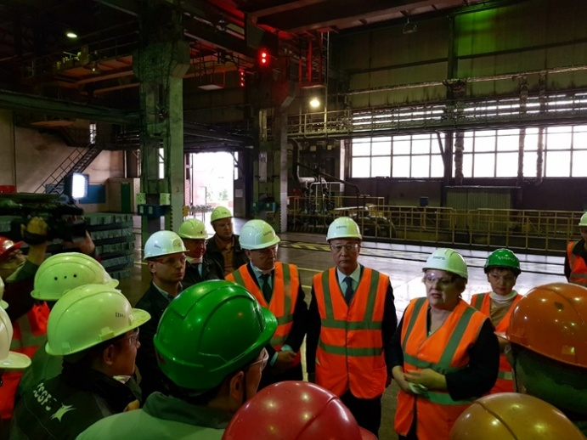
03.07.2017 года в г. Рудном Костанайской области, депутаты Е.Бектурганов, И.Аронова, и Ж.Джарасов посетили крупнейшее промышленное предприятие – Соколовско-Сарыбайское горно- промышленное объединение. На сегодняшний день, общая численность сотрудников промышленного объединения составляет 18 тысяч человек, из них 21 тысяча членов партий «Нұр Отан» включая сотрудников, вышедших на пенсию.
В беседе с заводчанами депутаты говорили о Президентском Послании, о своей законотворческой работе во второй парламентской сессии, вопросами оказания комбинатом социальных пакетов.
В свою очередь трудящиеся продемонстрировали депутатам рабочий цикл дробления и термической обработки окатышей, а также выдачи готовой продукции.
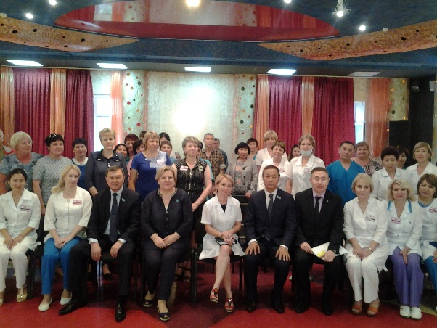
В ходе посещения лечебно-оздоровительного центра «Рассвет» АО «ССГПО» депутатов ознакомили с комплексом услуг, оказываемых центром, для рабочих и служащих объединения.
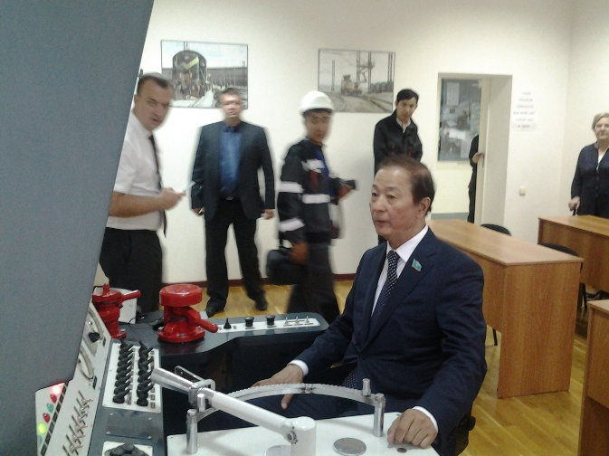
Также, депутаты посетили пи учебный центр подготовки кадров при АО «ССГПО» где молодые специалисты проходят подготовку к работе на новых технологических оборудованиях, станках и разных строительно-монтажных техниках.
Депутат Ерсултан Бектурганов отметил, что «Мы увидели большой производственный процесс, пообщались с работниками, узнали их проблемы и ответили на их интересующие вопросы. Отрадно, что на этой фабрике трудится большое число членов партии «Нұр Отан» - свыше 800 человек. Для рабочих предусмотрен большой социальный пакет, средняя зарплата достигает 150-160 тыс. тенге. Кроме этого имеется соответствующее медицинское обслуживание и охват санаторно-курортным лечением».

